问 题 补 充

1、主页左上边期刊介绍栏目，图片下方文字
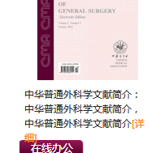

2、主页左下的“期刊信息”里的全文收录部分，最下几行文字被掩盖到友情链接的图片下了：
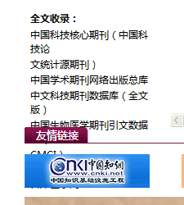

3、首页滚动图片下方“最新期刊”栏目中的文章列表还差一个每篇文章的pdf的下载链接
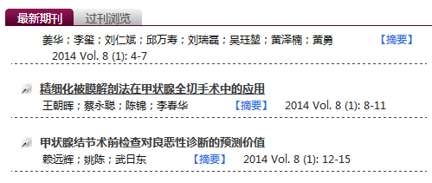

4、菜单栏“医学视听”栏目点击进入子页面后，每页显示的条目数少了些，导致页面下方出现太多空白：
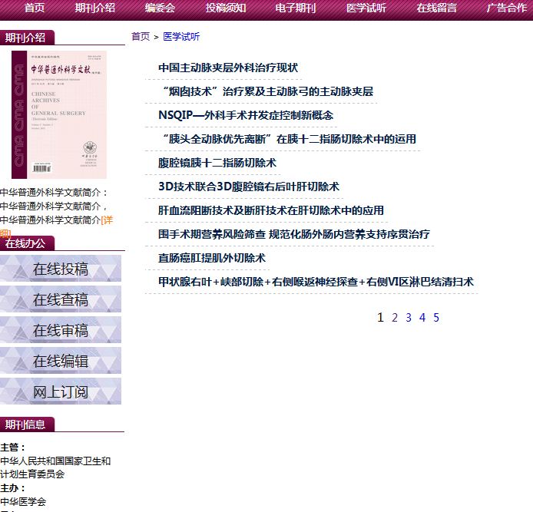

5、菜单栏“在线留言”进入后，似乎没法让读者留言操作？以前的功能是读者可以在线留言，然后编辑部通过后台进行答复的。

6、后台对内容文字的编辑功能中对标题字体和颜色的选择似乎不起作用，例如，我们在对菜单栏“联系我们”里的内容进行编辑时，对其标题是设置了颜色选择的，但实际效果却仍不起作用：
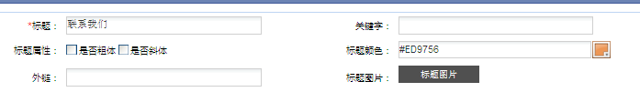

实际效果：
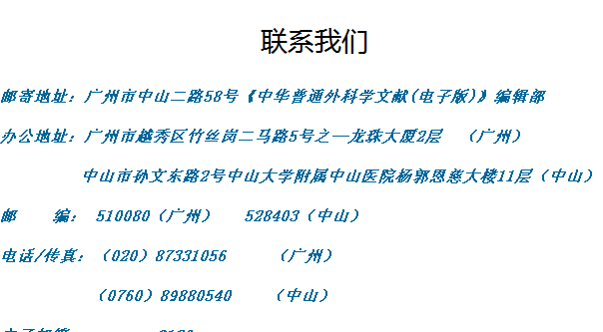

7、期刊列表中的对文章的pdf下载链接不起作用，下载不了，并且这三个图标太小了不醒目。
